**Творческий проект для детей второй младшей группы**

**«Солнышко лучистое»**

**Время проведения:** 29.03-19.04.2018г.

**Название проекта:** «Солнышко лучистое».

**Тип проекта:** творческий.

**Возраст детей:** вторая младшая группа.

**Продолжительность:** 3 недели.

**Актуальность проекта:** Тема данного проекта была выбрана не случайно. Хочется дать детям элементарные представления о солнце и его влиянии на природу. С приходом лета солнце начинает светить ярче, теплее. Это, конечно, заметили дети. Причем в беседах с детьми, некоторые из них затруднялись называть какого цвета, формы солнце. Так же мало использовали глаголы, определения, связанные с солнцем. В связи с этим была определена такая тема.

**Цель проекта:**

Формирование у детей активного словаря через организацию разных видов деятельности.

**Задачи проекта:**

1.Дать детям элементарные представления о природном объекте – солнце, его влиянии на окружающий мир весной.

2. Формировать познавательную активность детей при проведении экспериментов, наблюдений.

3. Обогатить словарный запас детей по данной теме.

4. Закрепить понятия «желтый», «круглый», «похоже», «не похоже».

Проблема: Какого цвета солнышко? Какой формы солнышко?

Как солнышко влияет на природу? Для чего нужно солнышко?

**Ожидаемый результат:**

- обогащение активного и пассивного словаря детей за счет слов: «яркое», «светлое», «теплое», «светит», «улыбается», «греет» и т. д.

- познавательный интерес к экспериментам;

- развитие у детей наблюдательности.

**Этапы реализации проекта:**

**I этап подготовительный:**

1. Беседы с детьми, для выявления знаний детей о солнце.

2. Подготовка стихотворений, потешек, загадок, игр, с использованием «солнца», иллюстративный материал.

3. Подготовка атрибутов для игр, занятий.

**II этап основной:**

**Познавательное развитие**

Беседа «Какого цвета солнышко?»

Опыт «Тепло холодно»

Опыт «Солнце высушивает предметы»

Опыт «Температура черной и прозрачной воды

**Социально-коммуникативное развитие**

Наблюдения за сезонными изменениями природы, связанными с солнцем

Ира «Сложи солнце из семян»

ммммм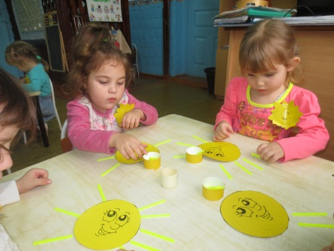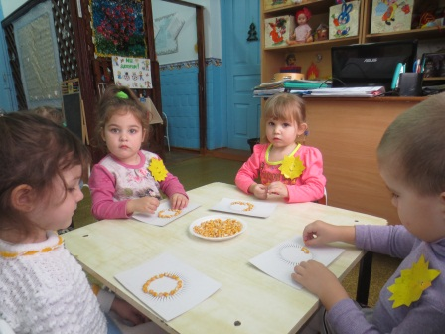 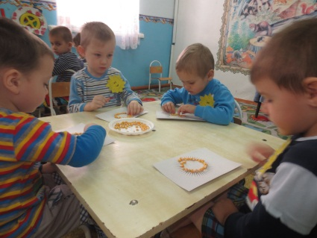

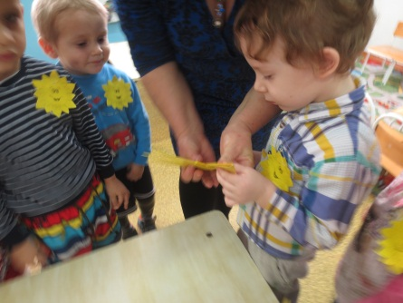 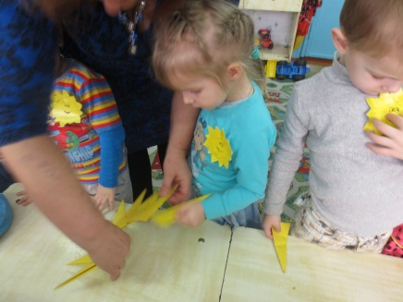 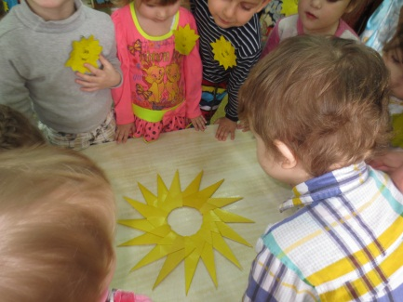

Игра «Добавь лучики»

Игра «Сложи солнце оригами»

**Речевое развитие**

НОД «Солнышко»

Чтение и заучивание потешки «Солнышко»,

**Физическое развитие**

П/ и «Солнышко и дождик»

физкультминутка «Солнечный зайчик»

Комплекс утренней гимнастики «Лучистое солнышко».

**Художественно-эстетическое развитие**

песня «Я на солнышке лежу», «Светит солнышко в окошко». Конструирование «Домик для Солнышка»

Лепка «Лучики для солнышка»

Рисование «Наше Солнышко»

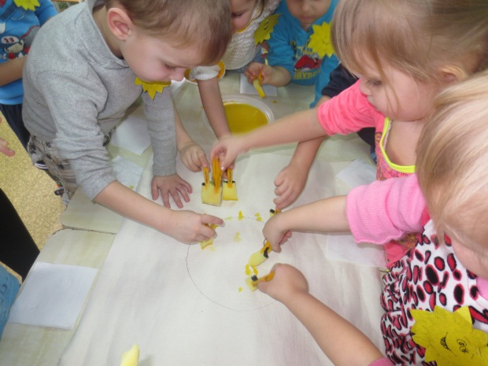 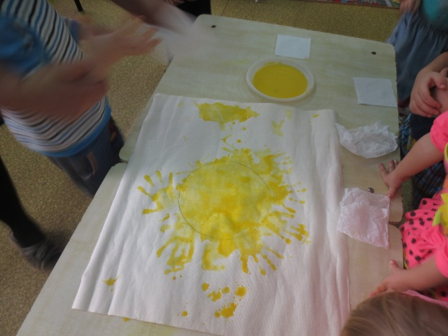

**Работа с родителями**

Правила безопасного поведения в солнечную погоду

**III этап заключительный**

Выставка детских рисунков «Солнышко лучистое».

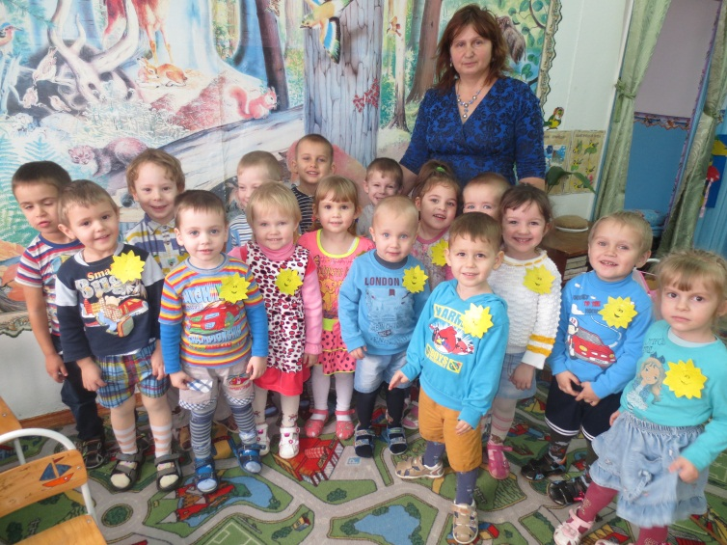

**Приложение 1**

**Комплекс упражнений для утренней гимнастики**

**(с элементами дыхательной гимнастики) «Лучистое Солнышко»**

Воспитатель. Ребята, посмотрите в окно.

Смотрит солнышко в окошко,

Светит в нашу комнату.

Мы захлопаем в ладоши,

Очень рады солнышку. А. Барто.

Давайте покажем солнышку, как оно нам нравится.

Ходьба по кругу, взявшись за руки (15 с)

Ходьба в разных направлениях (10 с)

Бег по кругу (10с)

Ходьба по кругу (10 с)

Построение в круг.

Упражнение «Погреем руки на солнышке»

Исходная позиция: стоя ноги слегка расставлены, руки опущены.

Руки вперед, повернуть ладошками вверх – вниз.

Вернуться в исходную позицию (повторить 5 раз). Темп умеренный.

Упражнение «Спрячь ладошки»

Исходная позиция: лежа на спине, руки прижать к полу – греем животики.

Поворот на живот – греем спинку. Можно повернуться на бок – погреть бочок (повторить 5 раз). Темп умеренный.

Упражнение «Радуемся солнышку»

Исходная позиция: стоя, ноги слегка расставлены, руки на поясе.

8-10 подпрыгиваний на месте (2-3 раза, чередуя с ходьбой). Дыхание произвольное.

Упражнение на дыхание «Вырастим большими»

Встать прямо, ноги вместе, поднять руки вверх, хорошо потянуться, подняться на носки – вдох, опустить руки вниз, опуститься на всю ступню – выдох. Произнести: «У-х-х-х!» (повторить 4-5 раз)

**Приложение 2**

**НОД лепка «Солнышко»**

**Цель:**

Продолжать учить детей скатывать между ладоней тонкие палочки – лучики; формировать интерес к работе с пластилином; развивать мелкую моторику.

Материалы: листы картона синего цвета по количеству детей, пластилин желтого цвета.

**Ход.**

*(Перед началом занятия необходимо подготовить основу – «солнышко в небе». Для этого скатать из пластилина желтого цвета шарик, затем расплющив его, придавить к картону в центре листа. Раздать детям заготовки).*

**Воспитатель**: У вас на картинках синее небо. А в небе светит солнышко. Только оно светит слабо, совсем не греет. Как вы думаете, почему?

**Дети:** Потому что у солнышка нет лучиков.

**Воспитатель**: Давайте ему поможем и сделаем лучи.

*(Предложить детям скатать тонкие палочки – лучики и прикрепить их к солнцу, так получатся солнечные лучики).*

**Воспитатель:** Вот какой получился луч! Давайте сделаем солнцу много лучиков! Теперь оно светит ярко!

*(Предложить детям работать самостоятельно. Чтобы лучи получились длиннее, надо долго катать кусочек пластилина. Для удобства работы можно поворачивать заготовку. В конце у детей нужно спросить какое у нас получилось солнце).*

**Приложение 3**

**Прогулка «Наблюдения за солнцем весной»**

**Цель:** Продолжать учить детей замечать и называть состояние погоды: светит солнце. Уточнить знания детей о том, что летом солнце светит ярко, припекает. Учить устанавливать причинно-следственную связь: светит солнце – становится теплее. Поддерживать радостное настроение. Способствовать длительному пребыванию детей на свежем воздухе.

**Наблюдение**

Солнце греет с высоты,

Посадили мы цветы.

Солнцу очень рады

Муравьёв отряды.

**Воспитатель:** Посмотрите, ребята, на небо. Что вы видите?

**Дети:** Солнце, облака.

**Воспитатель:** Какое солнце?

**Дети:** Круглое, яркое, жёлтое, большое.

**Воспитатель:** На что солнце похоже?

**Дети:** На шар.

**Воспитатель:** Какая сегодня погода?

**Дети:** Тёплая.

**Воспитатель:** Почему на улице тепло?

**Дети:** Светит и греет солнышко.

**Воспитатель:** Да, солнышко греет и обогревает нашу землю. И на улице тепло. У солнышка есть лучики, очень тёплые. Спустились они на землю и стали гулять. Вот и к нам они в гости заглянули. Протяните, дети, к солнышку, к его лучикам свои ладошки. Чувствуете, солнце греет,

Солнышко приглашает вас поиграть.

**Приложение 4**

**Подвижная игра: «Солнышко и дождик».**

**Цель:** Учить детей бегать легко, не наталкиваясь друг на друга, выполнять движения в соответствии с текстом. Учить быстро реагировать на сигнал, ориентироваться в пространстве.

Солнце ярко в небе светит,

На прогулку вышли дети. (Дети гуляют по участку.)

Туча солнце вскоре скрыла,

Стало грустно и уныло. (Дети остановились и насторожились.)

Дождь по крыше застучал,

Детей под зонтики загнал. (Дети бегут под зонтик)

**Приложение 5**

**Физкультминутка - песня «Я на солнышке лежу»**

**Цель:** Развивать активную речь детей, учить сопровождать речь движениями.

Спеть детям «Песенку львенка и черепахи», сопровождая ее соответствующими движениями. Когда малыши хорошо запомнят текст и сопровождающие его движения, попросить их допевать пропущенные слова.

Я на солнышке лежу, (медленно поворачивать голову из стороны в сторону)

Я на солнышко гляжу,

Все лежу и лежу

И на солнышко гляжу.

Крокодил – дил - дил плывет. (развести руки в стороны)

Носорог-рог-рог идет. (ходить вперевалку)

Только я все лежу (поворачивать голову из стороны в сторону)

И на солнышко гляжу.

Рядом львеночек лежит

И ушами шевелит, (приставить прямые ладони к ушам и пошевелить ими из стороны в сторону)

Только я все лежу (поворачивать голову из стороны в сторону)

И на солнышко гляжу.

**Приложение 6**

**ОД «Здравствуй, солнечный лучик!»**

**Цель:** Продолжать учить детей замечать и называть состояние погоды: светит солнце, познакомить детей с солнечными лучами. Поддерживать радостное настроение.

Материал и оборудование. Зеркальце для педагога.

**Ход:**

*(Предложить детям поближе познакомиться с солнечными лучами.)*

**Вопросы к детям:**

Есть ли в комнате, где вы сейчас находитесь, солнечные лучи?

Как можно доказать это?

**Вывод:** Солнечные лучи каждый день освещают нашу комнату, поэтому мы не обращаем на них внимания.

А что произойдет, если мы плотно закроем шторы на окнах?

Что изменилось и почему?

**Вывод:** Солнечные лучи не смогут проникнуть к нам в помещение, и мы окажемся в темноте.

Хотите ли они "поймать" солнечных зайчиков?

*(Ловим зеркалом солнечного зайчика).*

Что такое солнечный зайчик?

**Вывод:** Солнечный лучик отражается от зеркала и "превращается" в солнечного зайчика. Солнечный зайчик - это пятно солнечного света. Почему мы говорим "зайчик"?

**Вывод:** Наверное, потому, что солнечный лучик, отраженный от зеркала или стекла, очень непоседлив, постоянно прыгает и убегает от нас, прячется и может вообще исчезнуть, спрятаться. Он все время куда-то спешит, как настоящий зайчик. Вот как об этом написала Новелла Матвеева.

Солнечный зайчик.

Я зайчик солнечный, снующий

По занавескам в тишине,

Живой,

По-заячьи жующий

Цветы обоев на стене.

Я зайчик солнечный, дразнящий!

И если кинусь я бежать,

Напрасно зайчик настоящий

Меня старается догнать!

Я зайчик солнечный, дрожащий,

Но не от страха я дрожу,

А потому, что я - спешащий:

Всегда навстречу вам спешу!

Я появлюсь в оконной раме:

Я зайчик солнечный!

Я тут!

Почему обычный зайчик никогда не сможет догнать солнечного? Почему солнечный зайчик дрожит?

А что такое - солнечный луч?

Откуда он к нам приходит?

**Вывод:** Солнечный лучик очень хитрый, у него есть свои секреты, которые он скрывает от нас.

**Игра «Поймай солнечного зайчика».**

**Приложение 7**

**Словацкая сказка «У солнышка в гостях»**

Однажды большая туча занавесила небо. Солнце три дня не показывалось. Заскучали цыплята без солнечного света.

- Куда это солнышко девалось? - говорят. - Нужно его поскорее на небо вернуть.

- Где же вы его найдете? - закудахтала наседка. - Разве вы знаете, где оно живет?

- Знать-то мы не знаем, а кого встретим - того спросим,- ответили цыплята.

Собрала их наседка в дорогу. Дала мешочек и сумочку. В мешочке - зернышко, в сумочке - маковинка. Отправились цыплята. Шли-шли и видят: в огороде, за кочаном капусты, сидит улитка. Сама большая, рогатая, а на спинке - хатка стоит.

Остановились цыплята и спрашивают:

- Улитка, улитка, не знаешь ли, где солнышко живет?

- Не знаю. Вон на плетне сорока сидит - может, она знает.

А сорока ждать не стала, пока к ней цыплята подойдут. Подлетела к ним, затараторила, затрещала:

- Цыплята, куда вы идете, куда? Куда вы, цыплята, идете, куда? Отвечают цыплята:

- Да вот солнышко скрылось. Три дня его на небе не было. Идем его искать.

- И я пойду с вами! И я пойду с вами! И я пойду с вами!

- А ты знаешь, где солнышко живет?

- Я-то не знаю, а заяц, может, знает: он по соседству за межой живет! - затрещала сорока.

Увидел заяц, что к нему гости идут, поправил шапку, вытер усы и по шире ворота распахнул.

- Заяц, заяц,- запищали цыплята, затараторила сорока, - не знаешь ли, где солнышко живет? Мы его ищем.

- Я-то не знаю, но вот моя соседка утка - та, наверно, знает: она около ручья в камышах живет.

Повел заяц всех к ручью. А возле ручья утиный дом стоит и челнок рядом привязан.

- Эй, соседка, ты дома или нет? - крикнул заяц.

- Дома, дома! - закрякала утка. - Все никак не могу просохнуть - солнца-то три дня не было.

- А мы как раз солнышко идем

искать! - закричали ей в ответ цыплята а, сорока и заяц. - Не знаешь ли, где оно живет?

- Я-то не знаю, а вот за ручьем, под дуплистым буком, еж живет - он знает.

Переправились они на челноке через ручей и пошли ежа искать. А еж сидел под буком и дремал.

- Ежик, ежик,- хором закричали цыплята, сорока, заяц и утка,- ты не знаешь, где солнышко живет? Три дня его не было на небе, уж не захворало ли?

Подумал еж и говорит:

- Как не знать! Знаю, где солнышко живет. За буком - большая гора. На горе - большое облако. Над облаком - серебристый месяц, а там и до солнца рукой подать!

Взял еж палку, нахлобучил шапку и зашагал впереди всех дорогу показывать. Вот пришли они на макушку высокой горы. А там облако за вершину уцепилось и лежит-полеживает. Залезли на облако цыплята, сорока, заяц, утка и еж, уселись покрепче, и полетело облако прямехонько к месяцу в гости. А месяц увидел их и поскорее засветил свой серебряный рожок.

- Месяц, месяц,- закричали ему цыплята, сорока, заяц, утка да еж,- покажи нам, где солнышко живет! Три дня его не было на небе, соскучились мы без него.

Привел их месяц прямо к воротам солнцева дома, а в доме темно, света нет: заспалось, видно, солнышко и просыпаться не хочет.

Тут сорока затрещала, цыплята запищали, утка закрякала, заяц ушами захлопал, а еж палочкой застучал:

- Солнышко-ведрышко, выгляни, высвети!

- Кто под окошком кричит? - спросило солнышко. - Кто мне спать мешает?

- Это мы - цыплята, да сорока, да заяц, да утка, да еж. Пришли тебя будить - утро настало.

- Ох, ох--- застонало солнышко. - Да как мне на небо выглянуть? Три дня меня туча прятала, три дня собой заслоняла, я теперь и заблестеть не смогу.

Услыхал про это заяц - схватил ведро и давай воду таскать. Услыхала про это утка - давай солнце водой умывать.

А сорока - полотенцем вытирать.

А еж давай колючей щетинкой начищать.

А цыплята - те стали с солнышка соринки смахивать.

Выглянуло солнце на небо - чистое, ясное да золотое. И всюду стало светло и тепло.

Вышла погреться на солнышке и курица. Вышла, закудахтала, цыплят к себе подзывает.

А цыплята тут как тут. По двору бегают, зерна ищут, на солнышке греются.

Кто не верит, пусть посмотрит - бегают по двору цыплята или нет?

**Приложение 8**

**Стихиотаворение**

**Ю. Марцинкявичус Солнце отдыхает**

Раньше всех на свете солнце встало,

А как встало - принялось за дело:

Обошло всю землю

И устало -

Отдыхать за лесом темным село.

Если вдруг найдешь его в лесу ты,

Там, где на траве туман и сырость,

Не буди,

У солнца сон - минуты,

Не шуми,

Весь день оно трудилось.

**Приложение 8**

**Опыты с солнцем**

1. **«Тепло холодно»**

Возьмём два цвета бумаги

*(темный и белый, разложить их на освещённом солнцем месте, чтобы они хорошо прогрелись (можно предварительно вырезать из бумаги человечков, чтобы детям было интереснее их укладывать “на пляж” позагорать).*

Через 10 минут, вместе с детьми потрогать белых человечков, затем темных и определить какого цвета человечки горячие? какого холодные?

**Вывод:** Предметы тёмного цвета улавливают тепло от солнца, а предметы светлого цвета всегда отражают солнце. Поэтому человечки тёмного цвета оказались тёплые, а белые человечки холодные. Поэтому грязный снег тает быстрее чистого.

1. **«Солнце высушивает предметы»**

Повесить на солнечном участке кукольное белье, понаблюдать,

как быстро оно высохнет; намочить песок в песочнице и понаблюдать,

как за время прогулки он высохнет.

Потрогать здание детского сада на солнечной и теневой сторонах.

**Вывод:** Солнце прогревает предметы.

**3. «Температура черной и прозрачной воды»**

Набрать в 2 стакана воды из-под крана. В один из них добавить черной краски и поставить на 2 часа на солнце. После чего измерьте температуру в каждом стакане.

**Вывод:** Температура в стакане с прозрачной водой – 34,8 градусов, а в черном стакане – 37,8 градусов.

Тёмный цвет улавливают тепло от солнца, а светлый или прозрачный цвет отражают солнце